Для чего дошкольнику музыкальные занятия?
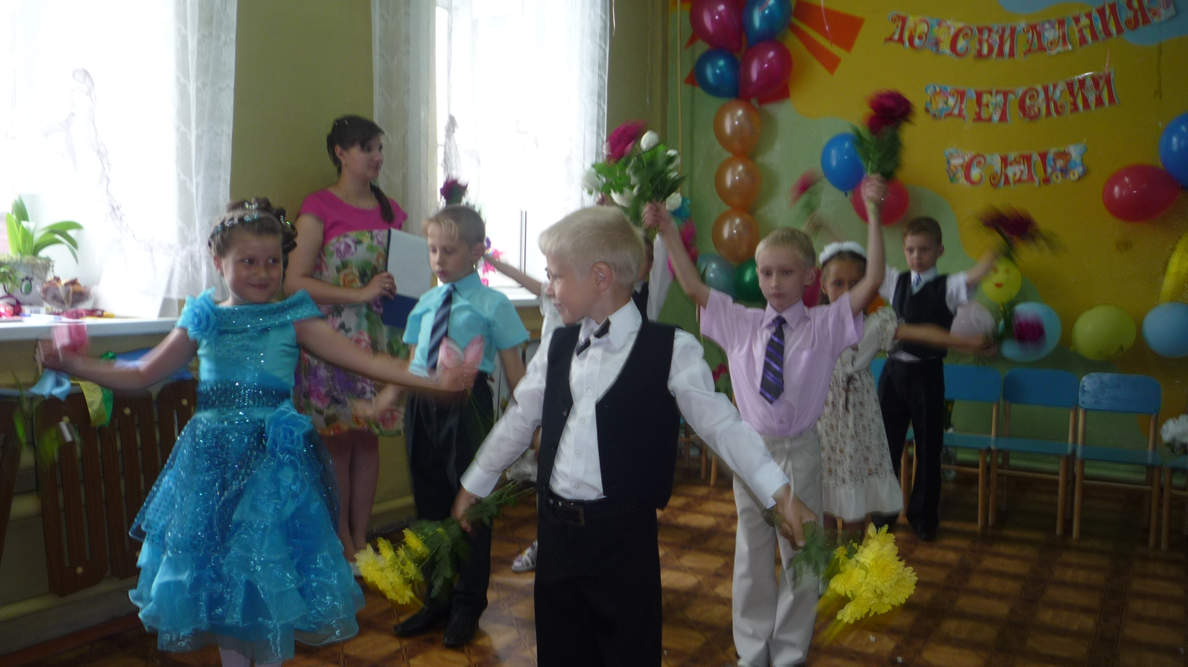
- Музыкальные занятия развивают музыкальные и творческие способности ребёнка с учётом его возможностей и с помощью различных видов музыкальной деятельности;
- дошкольный возраст чрезвычайно важен для дальнейшего овладения музыкальной культурой.
- Музыкальное воспитание имеет большое значение для формирования у детей эстетических чувств. Ребёнок познаёт эталоны красоты, присваивает ценный культурный опыт поколений.
- Музыка развивает эмоциональную сферу. Эмоциональная отзывчивость на музыку --- одна из важнейших музыкальных способностей. Она связана с развитием эмоциональной отзывчивости и в жизни, с воспитанием таких качеств как доброта, умение сочувствовать другому человеку.
- Музыкальная деятельность включает в себя восприятие музыки, исполнительство, основанное на опыте восприятия, игру на музыкальных инструментах, музыкально-ритмические движения. Виды деятельности развивают ритмический слух и звуковысотный.
- Занятия развивают внимание, сосредоточенность, концентрацию памяти, эмоции, что важно не только для музыкального развития, но и общего развития ребёнка.

